密闭高低温一体机使用核心注意事项
密闭高低温一体机作为精准控温的核心设备，凭借密闭循环系统的优势，可实现宽温度范围的稳定控温，广泛应用于生物医药研发、材料性能测试、化工反应控温、电子元件检测等领域。其运行稳定性直接影响实验/生产效果、设备寿命及操作安全，结合密闭系统特性与高低温控温原理，以下为使用过程中的核心注意事项。
开机前准备需细致周全。首先检查设备放置环境，需置于平整、干燥、通风处，远离易燃易爆物品、强振动源及强磁场，预留足够散热与检修空间，避免阳光直射机身。确认电源电压与设备额定电压匹配，接地线路连接牢固，防止漏电或电磁干扰影响系统运行。检查密闭循环系统，确认导热介质液位在设备规定的上下刻度之间，不足时及时补充适配的导热介质（根据控温范围选择，如低温用防冻液、高温用导热油），严禁使用水替代专用介质。检查管路连接是否紧密，密封件完好无老化，阀门开关状态正确，确保无介质泄漏隐患；同时清理设备散热器表面灰尘，保证散热通畅。
规范操作流程保障控温精准。开机后先启动设备自检程序，确认循环泵、加热器、制冷系统及温度传感器运行正常，无异常报警后进行预热/预冷。根据实验/生产需求设定目标温度与控温精度，采用梯度升降温模式，避免温度骤升骤降对设备部件造成冲击，同时防止导热介质因温差过大产生气泡。启动循环功能后，实时监测系统压力、温度变化，待温度稳定后再接入负载设备进行控温作业。运行过程中严禁随意更改核心参数，若需调整需逐步微调；若出现温度漂移过大、压力异常等情况，需立即停机排查。严禁在无导热介质或介质不足时启动加热、制冷功能，避免干烧损坏核心部件。
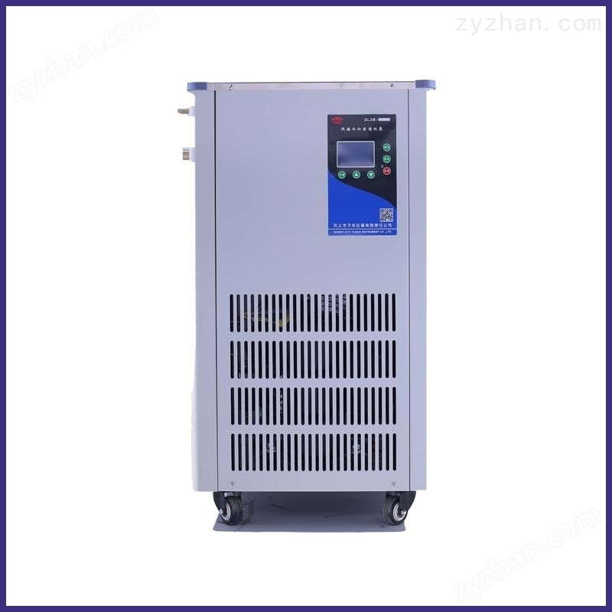

科学维护保养延长设备寿命。日常使用后及时关闭电源，清理设备表面污渍，定期用高压气流或专用清洗剂清洗散热器，提升散热效率。定期检查导热介质状态，若发现介质浑浊、变色或出现沉淀，需及时更换；长期使用需定期添加抗氧化剂，防止介质老化变质。检查管路接头、密封圈等易损部件，若出现老化、渗漏需及时更换同型号配件；定期清理过滤器滤芯，避免杂质堵塞管路影响循环效率。长期停机时，需排空密闭循环系统内的导热介质（尤其低温环境下，防止介质冻结损坏管路），用清水冲洗管路（针对水溶性介质），切断总电源，用防尘罩覆盖设备，避免灰尘进入内部系统。此外，需定期校准温度传感器精度，确保控温符合使用要求。
严守安全防护与应急规范。操作人员需经专业培训，熟悉设备操作手册，操作过程中佩戴耐高温/低温手套、防护眼镜等防护装备，避免接触设备高温/低温部件导致烫伤、冻伤。设备运行过程中，禁止擅自拆解密闭循环系统、制冷压缩机、电气控制系统等核心部件，防止导热介质泄漏或制冷剂外泄。若发生介质泄漏，需立即关闭电源与阀门，用专用吸附材料清理泄漏介质，避免介质接触火源引发危险；若出现设备异常发热、报警等故障，需立即切断总电源，联系专业维修人员检修，严禁非专业人员擅自拆解。实验/生产结束后，妥善处理废弃导热介质，清理设备周边环境，保持操作区域整洁。
规范使用密闭高低温一体机是保障实验/生产精准高效、降低安全风险的关键。操作人员需严格遵循操作规范与维护要点，充分发挥设备宽温域、稳控温的优势，助力各领域科研实验与生产管控工作的高质量推进。

